**SISTEMA DE TAXI SAN MARCOS**

**Especificación de Caso de Uso:**

**CU006-Modificacion de cuenta**

Versión 1.0

**Lima, 2 de noviembre del 2018**

**Control de Versiones**

|  |  |  |  |
| --- | --- | --- | --- |
| **Fecha** | **Versión** | **Descripción** | **Autor** |
| 03/11/2018 | 1.0 | Creación del documento. | Andrés Ccopa |
|  |  |  |  |
|  |  |  |  |
|  |  |  |  |
|  |  |  |  |
|  |  |  |  |
|  |  |  |  |

**ÍNDICE**

**SISTEMA DE TAXI SAN MARCOS 1**

**ESPECIFICACIÓN DE CASO DE USO: 1**

**CU007 - VERIFICACIÓN DE USUARIO 1**

**1.** **INTRODUCCIÓN 4**

**1.1** **Propósito 4**

**1.2** **Alcance 4**

**1.3** **Definiciones, siglas y abreviaciones 4**

**1.4** **Referencias 4**

**1.5** **Resumen 4**

**2.** **DESCRIPCIÓN GENERAL 5**

**2.1** **Diagrama de Casos de Usos 5**

**2.2** **Descripción 5**

**2.3** **Actores 5**

**2.4** **Precondiciones 5**

**2.5** **Pos Condiciones 5**

**2.6** **Flujo Básico 5**

**2.7** **Flujo Alternativo 6**

**2.8** **Excepciones 6**

**2.9** **Prototipos visuales 7**

**2.10** **Requerimientos no funcionales 8**

1. **Introducción**
   1. **Propósito**

El sistema corroborará que los datos proporcionados, tales como usuario y contraseña, se encuentren registrados en la base de datos y pertenezcan a un determinado usuario.

Adicional a ello, el sistema mostrará determinadas pantallas y funciones acorde al tipo de usuario que inicie sesión.

* 1. **Alcance**

El ingreso al sistema será por medio de un usuario y contraseña. Tendrán que estar registrados previamente para el ingreso, caso contrario se mostrará un mensaje de error.

El usuario que inicie sesión podrá ser de tipo pasajero o conductor. Acorde a ello, el sistema le mostrará las funciones correspondientes al tipo de usuario, previo inicio de sesión correcto.

* 1. **Definiciones, siglas y abreviaciones**
  2. **Referencias**
* Lista de Requisitos.xls
  1. **Resumen**

El sistema validará que el usuario y contraseña ingresada sean correctos y pertenezcan a un usuario existente, caso contrario se impedirá el ingreso.

Una vez que el sistema valide correctamente su inicio de sesión del usuario, se determinará a que tipo pertenece y acorde a ello se mostrarán las funciones correspondientes.

1. **Descripción General**
   1. **Diagrama de Casos de Usos**

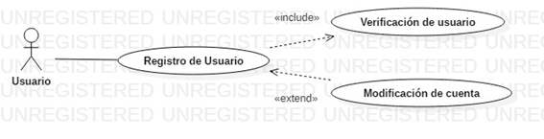

**Figura 1. Prototipo del Caso de uso: CU007 – Verificación de usuario**

* 1. **Descripción**

El sistema corroborará que los datos proporcionados, tales como usuario y contraseña, se encuentren registrados en la base de datos y pertenezcan a un determinado usuario.

Adicional a ello, el sistema mostrará determinadas pantallas y funciones acorde al tipo de usuario que inicie sesión.

* 1. **Actores**
* Usuario: Con este nombre se reconoce al usuario que desea ingresar al sistema, ya sea como pasajero o conductor.
* BD STSM: es la base de datos de STSM que se encargara de corroborar los datos del usuario registradoa.
  1. **Precondiciones**
* El usuario debe tener instalada la aplicación móvil del sistema.
* El usuario debe estar registrado en el sistema.
* Debe encontrarse en la interfaz de inicio de sesión.
* Debe ingresar su usuario y contraseña y darle en “Iniciar Sesión”
  1. **Pos Condiciones**
* El usuario ingresará al sistema y observará las funciones propias al tipo de usuario correspondiente, una vez se corrobore los datos brindados.
  1. **Flujo Básico**

1. El usuario ingresa a la aplicación de STSM.
2. El sistema muestra como pantalla de inicio “Iniciar Sesión”
3. El usuario se encuentra en la pantalla de Inicio de Sesión.
4. El usuario ingresará los datos correspondientes.
   * Usuario
   * Contraseña
5. El usuario presionará en “Iniciar Sesión”.
6. El sistema validará los datos ingresados.
7. El sistema mostrará las pantallas correspondientes.
8. El usuario ingresará al sistema.
   1. **Flujo Alternativo**
9. El usuario no está registrado.
10. El usuario presionará en “Registrarse”.
11. El sistema redirecionará a otra pantalla.
12. CU005 - Registro de Usuario.
13. El sistema no encuentra al usuario.
14. El sistema muestra un mensaje de error de inicio de sesión.
15. El usuario procede a ingresar nuevamente los datos.
    1. **Excepciones**

* No se presentaron excepciones para este caso de uso
  1. **Prototipos visuales**

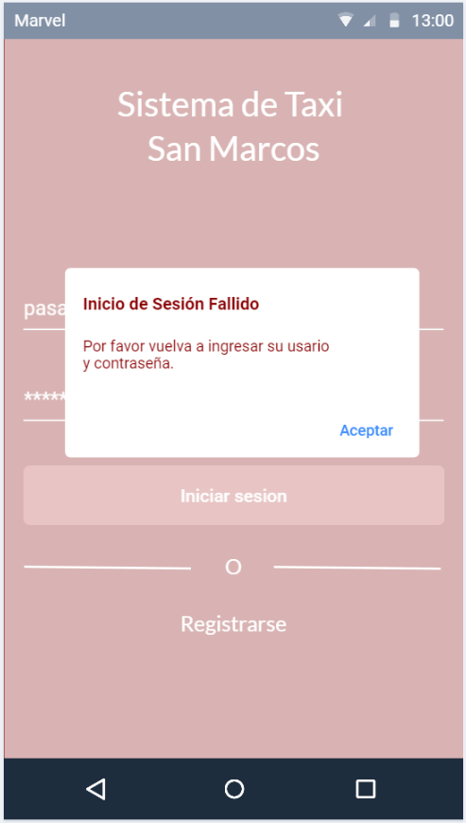

* 1. **Requerimientos no funcionales**
* Velocidad de respuesta del sistema